ΠΕΖΟΠΟΡΙΚΟΣ ΟΡΕΙΒΑΤΙΚΟΣ ΣΥΛΛΟΓΟΣ ΠΕΤΡΟΥΠΟΛΗΣ
ΕΤΟΣ ΙΔΡΥΣΕΩΣ 2012
Μάρκου Μπότσαρη 5, Πετρούπολη τηλ., 6948522375, 6973632190
Site: www.pospetroupolis.gr e-mail: pospetroupoli@yahoo.gr
Ανακοίνωση
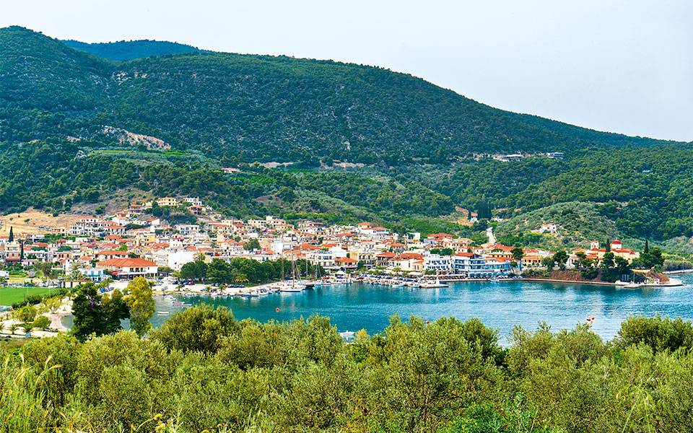
Την Κυριακή 11 Σεπτεμβρίου 2022, ο Πεζοπορικός Ορειβατικός Σύλλογος Πετρούπολης θα πραγματοποιήσει Πεζοπορική διαδρομή στο Αρχαίο μονοπάτι Επιδαύρου.
Το πρόγραμμα έχει ως εξής: Ε
- Συνάντηση στις 6:45 και αναχώρηση από την πλατεία Ηρώ στις 7:00. Το σημείο εκκίνησης της διαδρομής είναι 135χιλ. από την Πετρούπολη, διάρκειας 2 - 2 ½ ώρες με το πούλμαν.
- Θα πραγματοποιηθούν δύο διαδρομές.
- Η μικρή διαδρομή, περιλαμβάνει πεζοπορία σε δασικό δρόμο και μονοπάτι. Έχει +300μ. Υ. Δ. (υψομετρική διαφορά), διάρκεια 1 ½ - 2 ώρες και απόσταση 6,5χιλ. Σχετικά η διαδρομή είναι εύκολη.
- Η μεγάλη διαδρομή ξεκινάει μαζί με την μικρή, επίσης σε δασικό δρόμο και μονοπάτι. Έχει +380μ. Υ. Δ. (υψομετρική διαφορά), διάρκεια 2 ½ με 3 ώρες και απόσταση 10,5χιλ.
- Για να είμαστε σε θέση να ακολουθήσουμε την διαδρομή καλό είναι να έχουμε, τουλάχιστον, τον απαραίτητο βασικό Ορειβατικό εξοπλισμό, δηλαδή: Ορειβατικό παπούτσι, Μπατόν, σακίδιο.
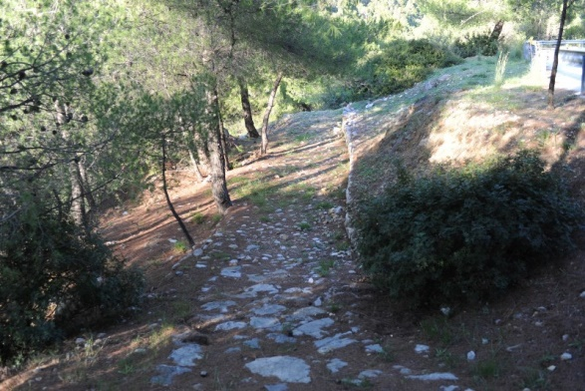
- Στην Παλαιά Επίδαυρο θα υπάρχει χρόνος για μπάνιο στην θάλασσα, καφέ και φαγητό. Όποιος επιθυμεί μπορεί να έχει το δικό του φαγητό μαζί.
- Αναχώρηση στις 17:00 για Πετρούπολη.
- Το κόστος για τη μεταφορά είναι 17€ για τα μέλη του Συλλόγου και 19€ για τα μη μέλη. Όποιος έρθει με δικό του μέσο το κόστος είναι 5€.
- Την Παρασκευή 9 Σεπτεμβρίου στις 20:30μ.μ. στα γραφεία του Συλλόγου Μ. Μπότσαρη 5, θα πραγματοποιηθεί ενημέρωση για την πεζοπορική διαδρομή.
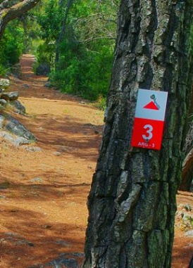
- Παρακαλούμε να γίνουν έγκαιρα οι δηλώσεις συμμετοχής και η εξόφληση αυστηρά μέχρι την Παρασκευή 9 Σεπτεμβρίου Όποιος δεν έχει εξοφλήσει έως την Παρασκευή θα μπαίνει αυτομάτως στην αναμονή. Για να υπάρχει η δυνατότητα να γίνει έγκαιρα ο προγραμματισμός. Για ακυρώσεις που θα γίνουν μετά την Παρασκευή δε θα υπάρχει δυνατότητα επιστροφής των χρημάτων διότι θα έχουν κλειστεί τα πούλμαν με τις προβλεπόμενες θέσεις.
- Λόγω πανδημίας, στο πούλμαν ακολουθούμε τις οδηγίες και λαμβάνουμε όλα τα απαραίτητα μέτρα προστασίας για την υγεία και την ασφάλεια μας.
- Δηλώσεις συμμετοχής στα γραφεία του Συλλόγου Μ. Μπότσαρη 5 και στα τηλέφωνα 6948522375, (Ώρες επικοινωνίας Δευτέρα – Παρασκευή 18:00 – 20:00). Πληροφορίες για την Πεζοπορία στο τηλ.: 6973632190.

